**11 день**

**День Натуралиста**

***Свети нам, солнышко, свети —   
Пусть ни за что на свете,   
Не знают дети черных дней   
На дорогой планете***

Учащиеся пришкольного лагеря «Солнышко» приняли участие в конкурсе рисунков «Чудо-лето». Дети должны были нарисовать рисунок про лето, сделать летний коллаж и разукрасить уже готовые рисунки. Итогом нашей работы стал стенд «Летнее настроение».

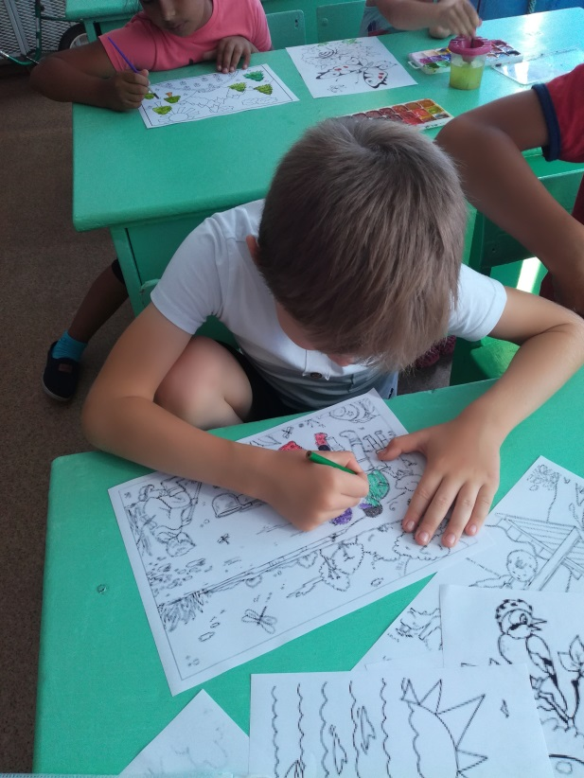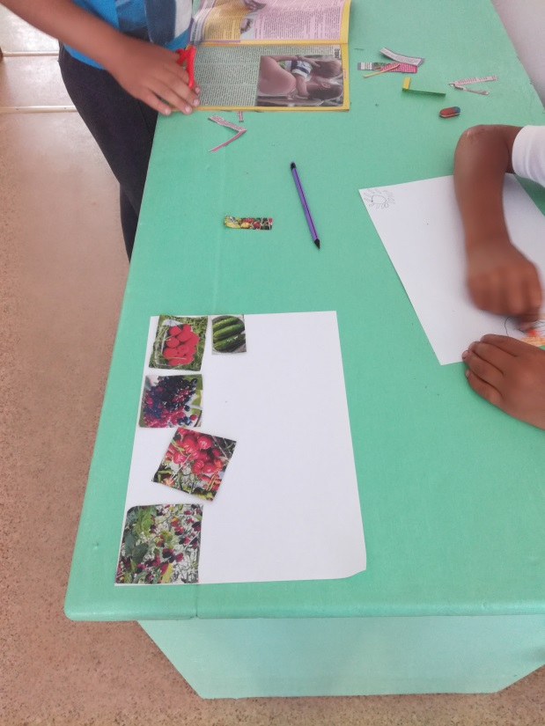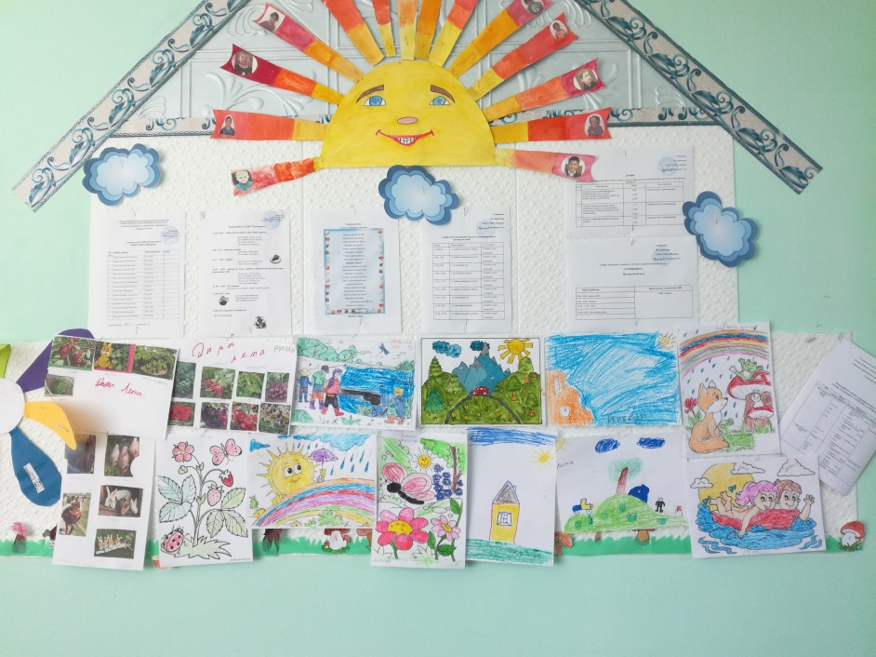

Также дети отгадывали кроссворды, филворды и различные головоломки, играли в конструктор

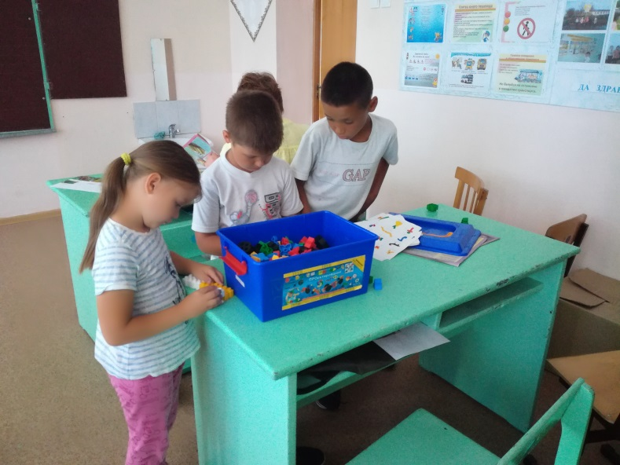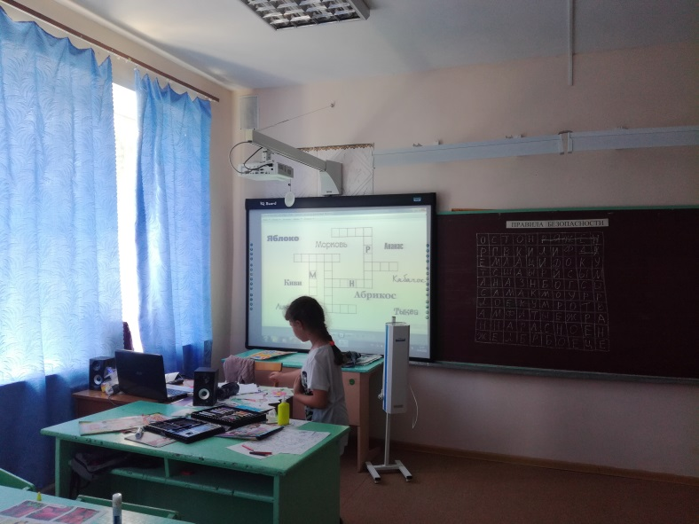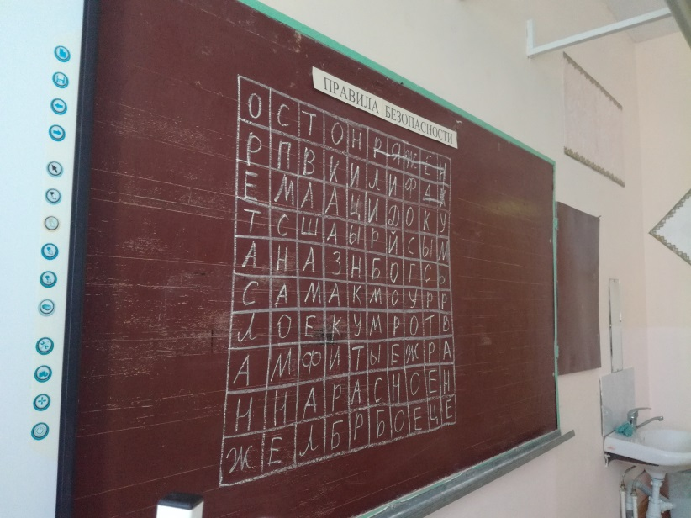

Подвижные игры на свежем воздухе

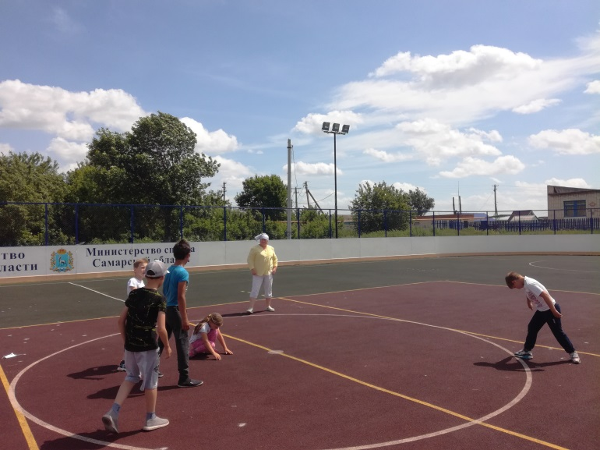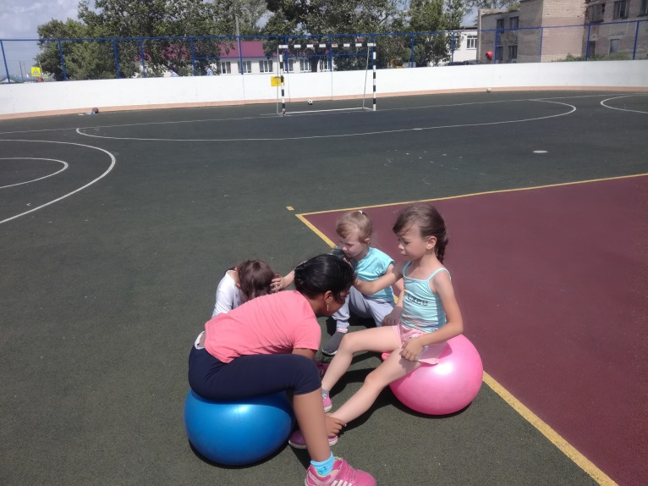

Сегодня нас посетили инспекторы ГИБДД и провели с детьми беседу о правилах дорожного движения. Дети поздравили сотрудников полиции с предстоящим праздником «85 лет ГИБДД»

